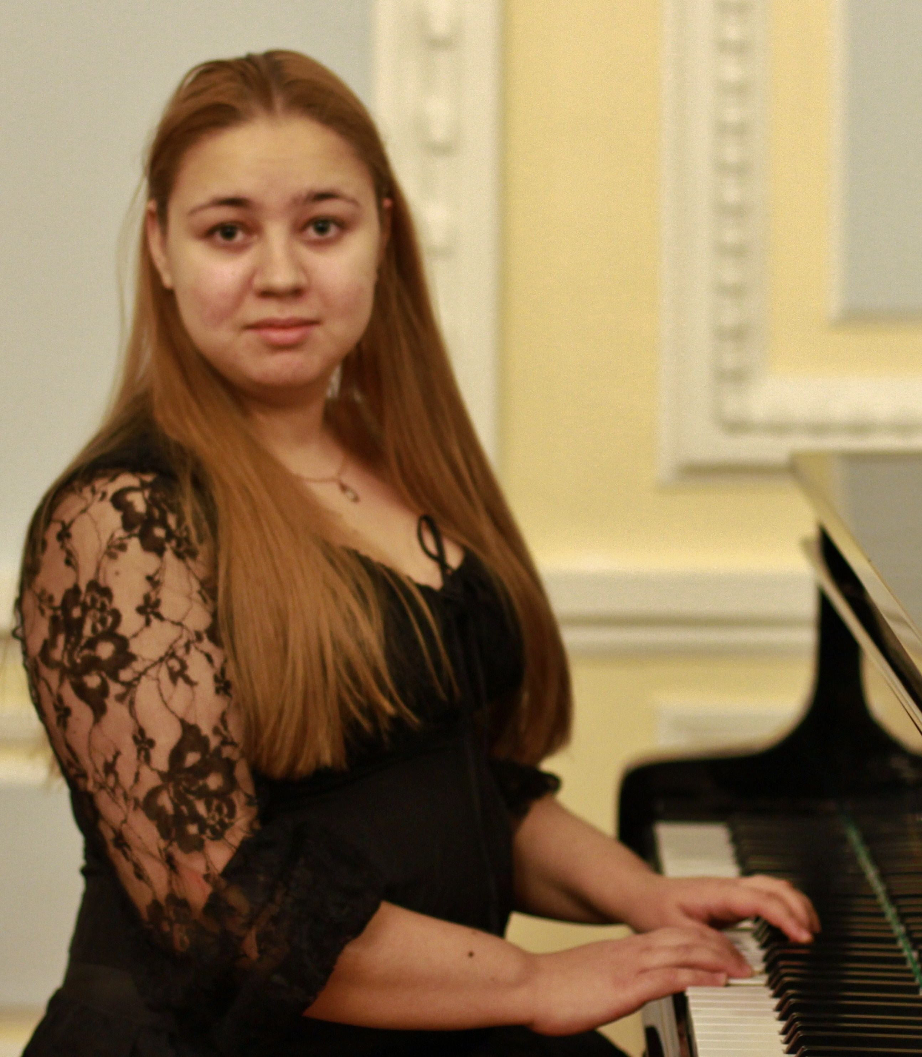

Елизавета Данилина - студентка фортепианного факультета Российской Музыкальной Академии им.Гнесиных (преподаватель Л.В. Плужник) и Международной Академии Альфреда Шнитке, Гамбург (профессор Бренно Амброзини). Лауреат и дипломант юношеских международных конкурсов. Участница мастер-классов и музыкальных фестивалей в Валетте (Мальта), “Slobozhanskaya Fantasia” (Сумы. Украина), «Kasseler Musikforum 2011»( Кассель Германия), Рахманиновского фестиваля в музее-усадьбе им. С.В Рахманинова (Тамбовская обл, Ивановка). Выступала с сольными концертами в России, Германии и в Украине, а также активно участвовала в концертах студентов класса Свободной импровизации преподавателя Академического Музыкального колледжа при Московской консерватории им.П.И.Чайковского Марал Якшиевой, которые проходили в Доме купца Носова, в Институте журналистики, в Венгерском культурном центре, МГУ и т.д.

Ελισάβετα Δανίλινα - φοιτήτρια στη σχολή πιάνου της Ρωσικής Μουσικής Ακαδημίας «Gnesinyh» (τάξη του καθηγητή Pluzhnik L.V.) και της Διεθνούς Ακαδημίας «Alfred Schnittke», Αμβούργο (τάξη του καθηγητή Breno Ambrosini). Έχει βραβευθεί και διαπρέψει με τιμητικές διακρίσεις σε Διεθνείς Διαγωνισμούς Νέων. Συμμετέχει σε master-class και φεστιβάλ μουσικής στη Βαλέτα (Μάλτα), στο "Slobozhanskaya Fantasia» (Sumy. Ουκρανία), στο «Kasseler Musikforum 2011" (Kassel Γερμανία), στο Rachmaninov φεστιβάλ στο μουσείο-έπαυλη του Rachmaninov (Tambov, Ivanοvka). Έχει δώσει σόλο συναυλίες σε Ρωσία, Γερμανία και Ουκρανία, ενώ έχει δραστήρια συμμετοχή σε συναυλίες φοιτητών του Τμήματος Αυτοσχεδιασμού της καθηγήτριας του Κρατικού Ωδείου Μόσχας «Τσαϊκόφσκι» Μαράλ Γιακσίεβα. Συναυλίες της έλαβαν χώρα στον Οίκο «Nosov», στο Ινστιτούτο Δημοσιογραφίας, στο Πολιτιστικό Κέντρο της Ουγγαρίας , στο Κρατικό Πανεπιστήμιο Μόσχας «Lomonosov» κ.α.

